«Ерен еңбек»

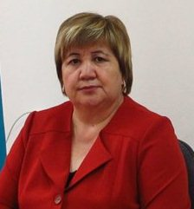
Мамбетова Майра Қабиденқызы
мектеп директоры
Павлодар қаласы білім беру бөлімі «Заманауи сабақ-2015» қалалық конкурсында қатысқаны үшін мадақтама (2015,ақпан), Международный дистанционный блиц-турнир проект «Новый урок».

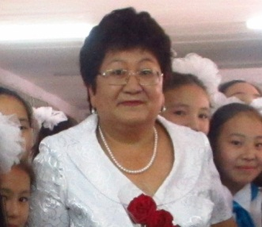
Бекмурзинова Гауһар Әбуқызы
ғылыми-әдістемелік жұмыстарды жетелейтін
директордың орынбасары
Қала әкімінің «Құрмет грамотасы» (2014,қазан),
Оқушылары Москвада өткен «XXII Всероссийские чтения им.В.И. Вернадского» ғылыми жарыстардың қатысушылары (2015,сәуір), «XV Сәтбаев оқулары» атты Халықаралық ғылыми конференциясы ( алғыс,2015).

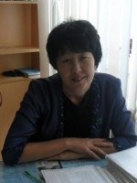
Батесова Нұржиян Молдағалиқызы
директордың орынбасары
"Тілдерді дамыту мен қолдаудың 2011-2020 жылдарға арналған іс- шаралар жоспары" аясында белсендік танытқаны үшін дипломмен марапатталды. Қалалық пән олимпиадасына оқушысын нәтижелі дайындаған үшін ҚББ-нен алғыс жарияланды. Оқушысы Жөкен Тоғжан қалалық және облыстық пән олимпиадасына
қатысып І орынға ие болды. (2014,желтоқсан).

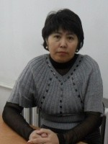
Ракишева Жанат Еркенқызы
директордың орынбасары
Қашықтық "Инфоурок", "Жаңа сабақ", "Отличник" сайыстарына оқушыларын табысты дайындаған үшін Алғыс хаттармен марапатталды, 2015 ж.
Оқушысы Жаратылыстану- математикалық цикл бойынша Аймақтық олимпиадада көрсеткен үздік нәтиже үшін ІІІ дәрежелі дипломмен марапатталды, халықаралық «Новый урок» блиц-турнирына қатысып, жүлделі орындарды иеленді.

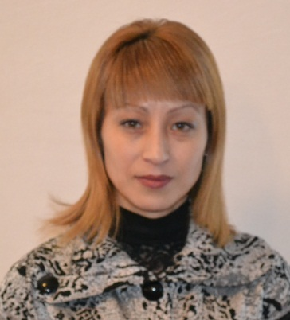
Ахметова Мира Мұхаметханқызы
директордың орынбасары
Информатика пәнінен халықаралық «Үздік» конкурсына оқушы дайындағаны үшін алғыс хат (2014,желтоқсан).
«Инфоурок» жобасы бойынша қашықтық олимпиадада оқушылар дайындағаны үшін алғыс хат(2015,ақпан).

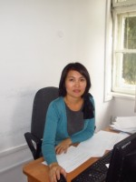
Ханафия Мадина
директордың орынбасары
Павлодар қаласының білі м беру бөлімі,балалардың бос уақытын қамту және шығармашылығы орталығы,Ұлы Отан соғысы Жеңісінің 70 жылдығына, ҚР Конституциясының 20 жылдығы және Қазақстан халықтары Ассамблеясы Жылына арналған «Балауса-2015» балалар шығармашылық фестивалінде жоғары көркемдік деңгейдегі орындау шеберлігі үшін марапатталады.

«Тәжірибе және шеберлік»
Жампейсов Жаңабай Жүсіпбекұлы
технология пәні мұғалімі
Облыстық тамыз конференциясына дербес шығармашылық көрме өткізгені үшін Алғыс хатпен марапатталды (2014,тамыз),педагогикалық шеберлігі, білім беру саласына жеке үлесі үшін Кәсіподақ ұйымынан Құрмет грамотасымен марапатталды (2014,тамыз),көп жылғы сіңірген еңбегі үшін, Алғыс грамотасымен марапаталды «Өрлеу» БАҰО акционерлік қоғамының филиалы, жас ұрпаққа ұлттық өнер суреткерлікке және ағаштан түйін түйетін шеберлікке үйреткені үшін Павлодар суретшілер ұжымының атынан Құрмет грамотасымен марапатталды (2014 ,тамыз), ҚР -ң Тәуелсіздік күні және Ұлы отан соғысының 70 жылдығына орай ұстаздар қауымы арасында өткізілген облыстық көрмесінен жүлделі орын алғаны үшін дипломмен марапатталды(2014,желтоқсан), «Ақбота» сайысына қатысушы дайындап жүлделі орын алғаны үшін Алғыс хат ( 2015 , сәуір).
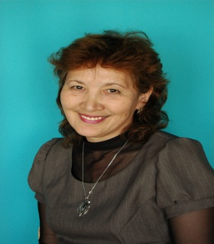
Кұниязова Райхан Садуақасқызы
қазақ тілі мен әдебиеті пәні мұғалімі.
«Халықаралық білім беру жобасы» интернет конкурсы «Лучший из лучших»" диплом,дестуктивтік және діни ұйымдар: антирадикалдық діни иммунитетті қалыптастыру негіздері" атты облыстық семинар- тренингке қатысқаны үшін сертификатпен марапатталды. (2014,тамыз) 6- сынып оқушысы Серік Аяулым «VІІ Қалижан Бекқожин оқуларының» ІІ орын
иегері.(2014,желтоқсан)

Бекишева Қарлыға Серікқызы
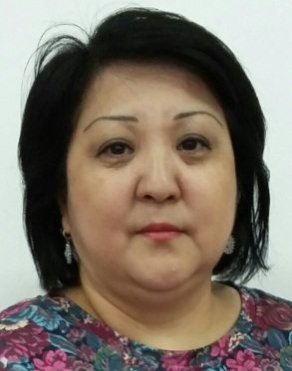
қазақ тілі мен әдебиеті пәні мұғалімі.
Қалалық пән олимпиадасына оқушысын нәтижелі дайындаған үшін алғыс жарияланды (2015, қаңтар). Көп жылғы сіңірген еңбегі үшін ҚББ-нен алғыс жарияланды «Үздік қазақ тілі мен әдебиеті кабинеті» сайысында қалалық кезеңнен өтіп, облыстық кезеңге жолдама алды. Қазақстан Республикасы және ғылым қызметкерлерінің кәсіподағының «Құрмет грамотасымен» марапатталды. (2014, қыркүйек) Оқушысы Касимова Дилара қалалық пән олимпиадасында ІІІ орынды иеленсе, «VІІІ Мәшһүр оқуларында» II орынға иеленді. 5 - сынып оқушысы Егинбай Аяжан «ХVІ Абай Құнанбаев» оқуларында ІІІ жүлделі орынға ие болды.

Абурасилова Зухра Қырықбайқызы
қазақ тілі мен әдебиеті пәні мұғалімі.
2014 жылы Ұлттық бірыңғай тестілеуге қала мектептерінің түлектерін сапалы дайындағаны үшін ҚББ-нің «Алғыс хатымен» марапатталды. (2014,тамыз) Қалалық пән олимпиадасына оқушысын нәтижелі дайындаған үшін ҚББ-нен алғыс жарияланды (2015, қаңтар) 8- сынып оқушысы Мекеш Жанерке қалалық пән олимпиадасында ІІ орынға ие болды(2014,желтоқсан). Оқушылары «ҮІІІ Мәшһүр оқуларында» жүлделі орындарды иеленді.(2015,сәуір), Облыстық техникалық және кәсіптік білім беру ұйымдарында тіл саясатының орындалуын зерделеу комиссиясының мүшесі.

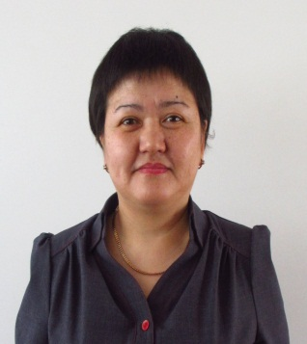
Касимова Карлыгаш Файзуллақызы
орыс тілі мен әдебиеті пәні мұғалімі.
ҰБТ нәтижесі бойынша мектеп түлектері жоғары нәтиже көрсеткен үшін ҚББ-нің грамотасымен марапатталды(2014,тамыз). «ZIAT» ҒӘО ұйымдастырған мұғалімдер арасындағы «Ең үздік сабақ презентациясы» атты Республикалық сайысына қатысып, ІІІ жүлделі орынға ие болды(2014,қараша)..Оқушылары халықаралық «Новый урок» блиц-турнирына қатысып, жүлделі орындарға иеленді. «Русский медвежонок» сайысына қатысып, 1 оқушысы жүлделі орынға иеленді.

Тұрсынқұлова Жанаргүл Камшетқызы
қазақ тілі мен әдебиеті пәні мұғалімі.
2014 жылы Ұлттық бірыңғай тестілеуде мектеп түлектері жоғарғы нәтиже көрсеткені үшін «Құрмет грамотасымен» марапатталды (2014, тамыз). Павлодар облысы білім беру басқармасының "Білім беруді және тәрбиелеуді дамытудың инновациялық орталығында "Деңгейлік курс мұғалімдерінің шығармашылық тобы" мүшесі және қалалық мұғалімдер олимпиадасында әділ қазылар мүшесі. Оқушысы Қизат Мадина «Зерде» шығармашылық жобаларының X Республикалық байқауының» облыстық кезеңінде жүлделі ІІІ орынға ие болды(2014,қараша).

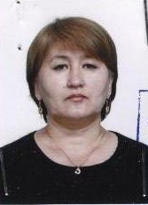
Бейсенова Раушан Кенесбайқызы
орыс тілі мен әдебиеті пәні мұғалімі.
2014жылы қалалық тамыз маслихатына қатысып, "Ең үздік баяндама" номинациясына ие болып, «Алғыс хатпен» марапатталды. «Білім берудегі жаңа амалдар негізінде коммуникативтік сауаттылықты қалыптастыру»» тақырыбы бойынша облыс мұғалімдері арасында тәжірибесі жинақталып, таратуға ұсынылғаны үшін сертификат берілді.Формирование коммуникативной грамотности на уроках русского языка» атты әдістемелік құралдың авторы.(2015жыл). Сертификатталған мұғалімдер арасында өткізілген онлайн-форумға қатысты. «Кәсібилік шыңына» атты Республикалық on-line режимінде өткен «Ең үздік тізбектелген сабақтар топтамасының орта мерзімдік жоспары» форумына қатысып, сертификат иеленді(2014,тамыз).Оқушылары халықаралық «Новый урок» блиц-турнирына қатысып, жүлделі орындарды иеленді. Жыл сайын оқушылары қалалық, облыстық олимпиаданың жүлдегерлері. 2014-2015 жылы 10 сынып оқушысы Салимова Аслана қалалық олимпиадада 3 – орынға ие болды.

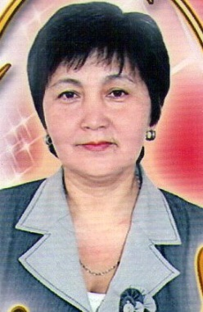
Сағынтаева Айгүл Жәлелқызы
ағылшын тілі пәні мүғалімі
ҰБТ нәтижесі бойынша мектеп түлектері жоғары нәтиже көрсеткен үшін ҚББ-нің Құрмет грамотасымен марапатталды.(2014,тамыз). «Подготовка к ЕНТ: разбор сложных заданий» семинар-тренингіне қатысып, сертификат иеленді.(2015,қаңтар)
.Халықаралық қашықтық «ИнтеллектУм» олимпиадаға жеңімпаздарды дайындағаны үшін дипломмен марапатталды. ( 2014 жыл, желтоқсан).
2014-2015оқу жылында қалалық пән олимпиадасында Темирова Дания және Калымова Дария қалалық олимпиадада 3 – орынға ие болды.

Изтелеуова Разия Жайлыбайқызы
география пәнінің мұғалімі
Қалалық білім беру бөлімінің ұйымдастыруымен өткен «Заманауи сабақ-2015» Интернет-фестивалінде ІІІ орын. «ҚМЖ үлгілері», «ОМЖ». Республикалық пәндік сараптама,тест дайындау мүшесі 2015жылы өткен «XY Сәтбаев оқулары» атты Халықаралық ғылыми конференциясына белсенді қатысқаны үшін – Алғыс хат.2011-2015 жылдар аралығында Облыстық«шығармашыл топ жетекшісі».Республикалық ғылыми- педагогикалық журнал «Табиғат және география» «Заманауи сабақ»мақаласы жарық көрді(2014,2015).

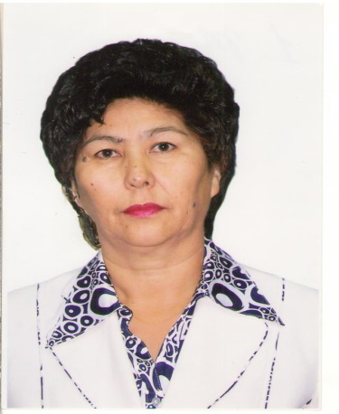
Жекеева Алтынай Нұрмағамбетқызы
бастауыш сынып мұғалімі.
«Аймақтану» атты авторлық бағдарлама құрастырып облыстан және республикаладан жүлдегер атанды..(2014ж қыркүйек),
Жыл сайын «Абай» оқулары сайысында шәкірттері жүйелі түрде 2 -3 орындарға ие болады. 2014 оқу жылы қалалық ,облыстық «Зерде» ғылыми жобалар сайысында 5 оқушы жүлделі орындарға ие болды.Облыстық интеллектуалдық марафонында 8 оқушы жүлделі орын алды.(2014ж мамыр),
Республикалық «Ақботa» - 4 оқушы ,халықаралық «Кенгуру» сайысында 5 оқушы жүлделі орындарға иеленді.(2014ж мамыр)
«Алтын асық» облыстық интеллектуалдық сайысында 6 жүлдегер болды.(2015ж қазан) Қалалық пән олимпиадасынан II дәрежелі дипломға 2 оқушы ие болды.
Облыстық «Сарыарқа самалы» газетіне 13 оқушы мақалалар жариялады.(2014ж мамыр) Облыстық радиодан оқушылары мерекелік хабарлар жасап отырады. (2014ж наурыз)

Жакишева Дидар Болатқызы
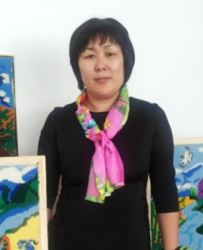
химия, биология пәндер мұғалімі.
"Білім берудің инновациялық стратегиясы- мемлекеттің, жеке тұлғаның даму факторы" секция жұмысынан - Алғыс хат (2014, қараша). Жыл мұғалімі- 2014 лауреат- Грамота. Биологиядан 6 сыныпқа арналған сабақ жоспарлары бойынша әдіст нұсқаулық- конкурс- Грамота 2 орын (2015,ақпан),ХIV аймақтық ғылыми-практикалық конференцияға оқушыны жақсы дайындағаны үшін- Алғыс хат (2014,қараша). Аудан, қала мұғалімдеріне шеберлік сағат көрсету - растау қағаз 2014ж.КИО олимпиадасына биология пәні бойынша қатысушы сертификаты ( 2015, қаңтар). «Проба пера» конкурс бойынша халықаралық диплом, сертификат (2014, желтоқсан),биология пәнінен 6 сыныпқа арналған деңгейлік курс бойынша құрастырылған сабақ жоспарлары шығарылды 2015ж. " Инновациялық технологиялардың білім сапасын көтерудегі тиімділігі"және "Биология сабағында жана әдіс-тәсілдер: Тәжірибеден-теорияға" тақырыптарында қалалық, облыстық коучинг – семинарлар өткізді,заманауи педагог мамандардың өзекті мәселелері" ғылыми-практикалық материалдары жинағы, "Химия сабағында АКТ қолданудың маңыздылығы", Республикалық "Коллегия"интернет журналында мақалалары жарияланды.

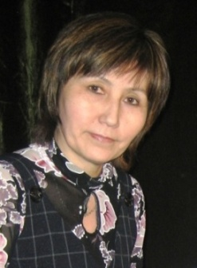
Жұмабекова Торғын Айдарханқызы
биология пән мұғалімі
Павлодар облысының білім беру басқармасының «Павлодар облыстық ақпараттық технологиялар орталығы»коммуналдық мемлекеттік мекемесінде « 2007 Microsoft Office кеңейтілген мүмкіндіктерді қолдану» тақырыбы бойынша оқыту семинарын табысты аяқтады(2015,қаңтар), сертификат биология пәнінің мұғалімдеріне арналған «Қазіргі мектепте ғылыми жобаларды қалыптастырудың биологиялық аспектілері»атты республикалық семинарына қатысқаны үшін берілді.КИО олимпиадасына биология пәні бойынша қатысушы сертификаты берілді(2015,наурыз)..

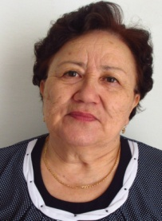
Құрманғазина Шакар Жанкаринқызы
математика пәні мұғалімі
ҰБТ нәтижесі бойынша мектеп түлектері жоғары нәтиже көрсеткен үшін ҚББ-нің грамотасымен марапатталды (2014,тамыз).
Студенттердің дипломдық жұмысы үшін, «Туран – Астана» университетінің алғыс хатымен марапатталды. (2014 ж,қараша),

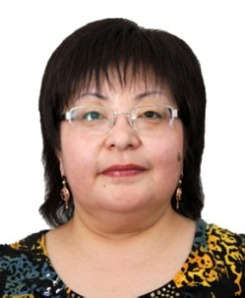
Молдабаева Гульмира Тельманқызы
физика пәні мұғалімі
Облыстық мұғалімдер шығармашылық тобының, бақылау өлшеуіштерін дайындау комиссиясының; аттестациядан өтетін мұғалімдердің эксперттік топ мүшесі.
Жалпы орта білім беру мектебінің 10-11 сыныпқа арналған физика пәні бойынша «Физикадан күрделі есептерді шығару әдістері» арнаулы курс бағдарламасының авторы(2015,сәуір).
Облыстық on-line режимінде «Физика пәнінен ҰБТ- ге дайындық» өткізді.
Оқушысы жаратылыстану- математикалық цикл бойынша аймақтық олимпиадада көрсеткен үздік нәтиже үшін І дәрежелі дипломмен марапатталды,8 сынып оқушысы Жанайхан Еламан физика пәні бойынша қалалық пән олимпиадасында 1 орынды иеленді.(2014,желтоқсан).

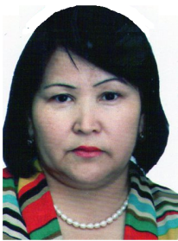
Смагулова Мейрамгүл Тоқтарбекқызы
математика пәні мұғалімі
Облыстық мұғалімдер шығармашылық тобының, бақылау өлшеуіштерін дайындау комиссиясының мүшесі,оқушысы Мекеш Сағынбай қалалық пән олимпиадасының 3 орын жүлдегері (2014,желтоқсан), Қабиболла Даулет Республикалық «Зерде» байқауының облыстық кезеңінің 3 орын жүлдегері (2014,қараша), «Ғылымға -жол» аймақтық конференциясына қатысып, мақалалары баспаға жарияланды.(2015,сәуір).

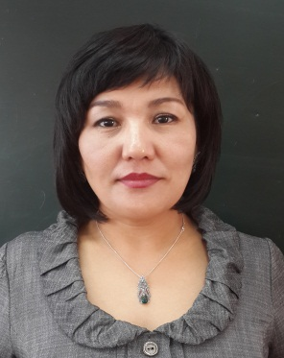
Мнанова Асия Женисовна
бастауыш сынып мұғалімі.
Республикалық Ғылыми – әдістемелік және педагогикалық Зияткер журналына « Сыни тұрғыдан ойлауға үйрету арқылы оқушылардың шығармашылық қабілеттерін арттыру» атты мақаласы жарияланды. (2014 ж. қазан )
«ZIAT» ҒӘО ұйымдастырған бастауыш сынып оқушыларына арналған Республикалық ғылыми жоба «Зерек» сайысына бір оқушысы қатысып, ІІІ орынға иеленді. (2015ж ақпан)

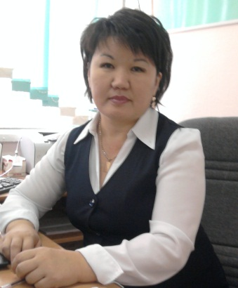
Жамалиденова Айтжамал Шәкіртқызы
бастауыш сынып мұғалімі.
Республикалық Ғылыми – әдістемелік және педагогикалық Зияткер журналына « Сыни тұрғыдан ойлауға үйрету арқылы оқушылардың шығармашылық қабілеттерін арттыру» атты мақаласы жарияланды. ( 2014 жыл қазан)
«ZIAT» ҒӘО ұйымдастырған бастауыш сынып оқушыларына арналған Республикалық ғылыми жоба «Зерек» сайысына бір оқушысы қатысып, ІІІ орынға иеленді.(2015ж ақпан)

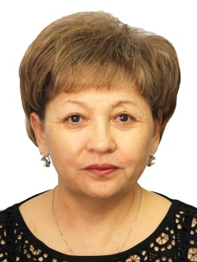
Сыздықбаева Гүлжаз Құдышқызы
бастауыш сынып мұғалімі
Оқушылары түрлі қашықтық сайыстар, олимпиадаларға қатысып жүлделі орындарға ие болып жұр. Халықаралық олимпиадасына қатысқан 6 оқушысы дүниетану мен математика пәндеріненI II ІІІ орынға ие болды.(2015ж сәуір) Бастауыш сынып оқушылары арасындағы қалалық пәндер олимпиадасына 2 оқушысы қатысып I II ІІІ орындар иесі атанды. «Пони» халықаралық сайысына 10-нан астам оқушыны қатыстырып, сапалы дайындағаны үшін алғыс хатпен марапатталды. (2015ж сәуір)

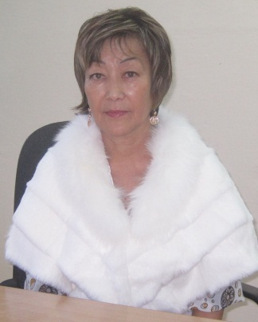
Омарова Гүлнәр Темирбекқызы
бастауыш сынып мұғалімі
Облыс көлемінде бастауыш сыныптарға арналған үлгі ретіндегі күнтізбелік жоспар құрастырудың шығармашылық тобының мүшесі болды.(2014 ж мамыр),
2014 жыл Облыстық семинар. Мектепте ғылыми зерттеу жұмыстарын жүргізудің ғылыми әдістемелік негіздері жиынына қатысты.(2014 ж қазан),
Облыстық радионың эфирінде «Тәуелсіздік тұғырым» атты тақырыпқа сұхбат берді.(2014 ж. желтоқсан), Облыстық бастауыш сыныптарға арналған Ертіс дарыны мен ИНЕУ мен бірлесіп өткізген семинарға қатысты. (2014 ж.қараша)

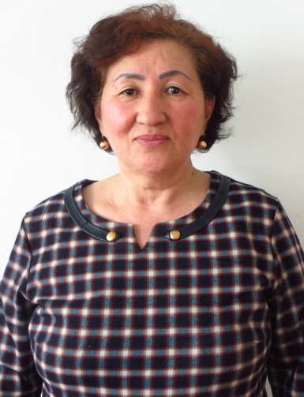
Смагулова Асия Слямбекқызы
бастауыш сынып мұғалімі
«Мемлекеттік этносаясатты ғылыми сараптамалық қолдау және этносаралық қатынастар саласындағы ғылыми зерттеулер нәтижелерін қолдану бойынша ұстанымдар» тақырыбында семинар- тренинг. Павлодар обл.Қазақстан халқы ассамблеясы.(2014ж наурыз),
«Сарыарқа самалы» (2015,наурыз),мақала Жеңістің 70 жылдығына, ұстаздарға арналған интернет ресурстары (2015,қаңтар) Алматы қаласы
«Современное методика и технологии в обучении» Интернет конкрус Международного образ. Проекта,Алматы қаласы (2015,қаңтар),
«Әдістемелік оқу құралыYІ+диск» Қазақстандық ЖОО мен орта мектептерде білім берудің сапасын дамыту жолдары. Алматы,2015

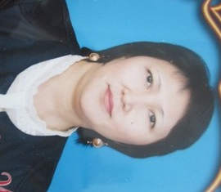
Бердыгожаева Жанат Ахметқызы
бастауыш сынып мұғалімі.
«Жыл мұғалімі – 2014» сайысына қатысып, қалалық білім беру бөлімінің Алғыс хатымен марапатталды (2014 ж),«Пони» халықаралық турниріне оқушыларды сапалы дайындағаны үшін Алғыс хатпен марапатталды (2015 ж),
бастауыш сынып мұғалімдеріне арналған республикалық қашықтық олимпиадасына қатысқаны үшін сертификат берілді (2014 ж),«Инновациялық педагогикалық озық тәжірибе» таратудан 2015 жылы облысқа өтті.

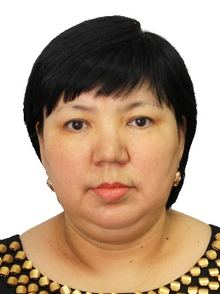
Акатаева Айнаш Думашевна
Бастауыш сынып мұғалімі
Бастауыш сынып мұғалімдері арасында Республикалық қашықтық олимпиадасына қатысып сертификат алды.(2014 жыл, қазан).Қазақ тілі пәні бойынша мұғалімдерге арналған Республикалық қашықтық олимпиадасына қатысып ІІІ жүлделі орын алды, (2014 жыл, қараша). «Сенің әлемің» атты газетке «Қарттарым- асыл қазынам» атты мақаласы жарық көрді.(2014 жыл 16 қазан күні №18 ) Облыстық радиоэфирінде «Қарттарымызды ардақтап өттейік» тақырыбы бойынша сөйледі.(2014 жыл, қазан), Облыстық радиоэфирінде «Ұстазы жақсының , ұстамы жақсы» тақырыбы бойынша сөйледі.(2014 жыл, қазан). Халықаралық «Пони» турниріне оқушыларды дайындағаны үшін «Алғыс хатпен» марапатталды.(2015 жыл, наурыз), Облыстық радиоэфирінде «Аналық жүрек» тақырыбы бойынша сөйледі.(2015 жыл, наурыз), Облыстық радиоэфирінде «Ұлыстың ұлы күні -наурыз» тақырыбы бойынша сөйледі.(2015 жыл, наурыз), «Қазақстан-Павлодар» телеарнасында «Жеңіс жалауын желбіреткен» атты бейнесюжетке түсіп, арнада көрсетілді.(2015 ж ақпан) Облыстық радиоэфирінде «Жеңіс жалауын желбіреткен» тақырыбы бойынша сөйледі.(2015 жыл, сәуір). Оқушылары халықаралық, облыстық және қалалық олимпиада және сайыстардың жеңімпаздары. Дүниетану пәні бойынша «Videourok» атты халықаралық олимпиадасында 3 оқушы 2 орын, ал математикадан 2 оқушы 1 орын алды.(2014 ж.желтоқсан)ІІІ қалалық қазақ тілі пәні олимпиадасында 1 оқушы 3 дәрежелі дипломға ие болды. Оқушылары Республикалық, облыстық және қалалық БАҚ-на белсенді қатысуда. Республикалық «Айгөлек» журналына 2 оқушының мақалалары жарық көрді. «Сенің әлемің» атты облыстық балалр газетінде 15 оқушының өлендерімен шығармалары жарияланды. «Қазақстан-Павлодар» телеарнасында «Жеңіс жалауын желбіреткен» атты бейнесюжетке 13 оқушы түсірілді және арнада көрсетілді. Облыстық радио эфирінде әр-түрлі тақырып аясында 15 оқушы өз шығармашылықтарын оқыды. «Сердцем прикоснись к Подвигу» тақырыбында «Проба пера-2015»балалар адеби шығармашылығының обылыстық конкурсыныа жүлдегер дайындағаны үшін алғыс хатпен марапатталды.Жүлделі орындарға ие болған 3 оқушының туындылары ең үздік шығармалар жинағы болып,»Балалар соғыс туралы жазады» кітапшасына енгізілді. (2015ж сәуір)

«Сенімділік »

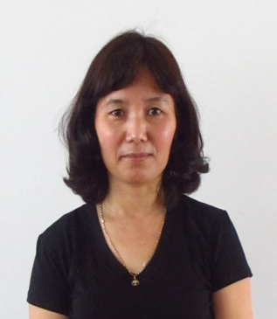
Мукашева Бибигуль Съездқызы
орыс тілі мен әдебиеті пәні мұғалімі.
Қазақстандық интернет-олимпиадасына қатысып, «Үздік нәтиже» сертификатына ие болды. Халықаралық орыс тілі және әдебиет пәндері бойынша «Я- энциклопедия» атты олимпиадасына, халықаралық «Кириллица» атты сайысына «Алғыс хаттармен» марапатталды. 2014 жылғы №5 «Қазақстан мектебінде орыс тілі» атты республикалық ғылыми-әдістемелік журналында «Формирование языковой личности учащегося» атты мақаласы жарияланды.
Оқушылары пән бойынша халықаралық, республикалық, сайыстарының жеңімпаздары. Халықаралық орыс тілі және әдебиет пәндері бойынша «Я- энциклопедия» атты олимпиадасына 9 оқушысы қатысып, 1,2,3 орын жеңімпаздары атанды, халықаралық «Кириллица» атты сайысына 17 оқушысы қатысып, 1,2,3 орындарға ие болды. Халықаралық «Русский медвежонок» атты сайысында 5 оқушысы жүлделі орынға иеленді. Халықаралық «Три воздушных шарика» атты шығармалар сайысында 1 оқушысы 3 – орынға ие болды. Республикалық «КИО» олимпиадасында 1 оқушысы «Үздік нәтиже» сертификатын иеленді. 1 оқушысы «Три воздушных шарика» атты ертегі жинағының авторларының бірі.

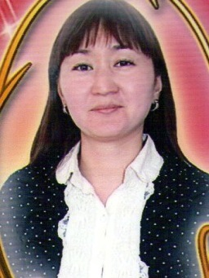
Аяғанова Маншүк Жасқайратқызы
Ағылшын тілі пәні мүғалімі
2014 жылы қалалық тамыз маслихатына қатысып, «Алғыс хатпен» марапатталды..
Мұғалімдер арасындағы КИО олимпиадасына қатысқаны үшін сертификат берілді.(2014 жыл)
Халықаралық «Инфоурок» олимпиадасына жеңімпаздарды дайындағаны үшін «Алғыс хатпен» марапатталды. (2014 жыл)
.Халықаралық қашықтық «ИнтеллектУм» олимпиадаға жеңімпаздарды дайындағаны үшін дипломмен марапатталды. ( 2014 жыл). «Эрудит» ғылыми орталығы ұйымдастырған ағылшын тілі пәнінен «English Square» ІІ Халықаралық сайысына жүлдегерді дайындағаны үшін грамотамен марапатталды.
Оқушылары халықаралық «Инфоурок» блиц-турнирына қатысып, жүлделі орындарды иеленді 2014-2015 жылы 10 сынып оқушысы Агадилова Жулдыз қалалық олимпиадада 3 – орынға ие болды.

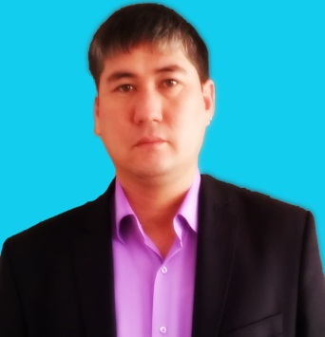
Омаров Жұбан Байдоллаұлы
тарих пәні мұғалімі
ҰБТ-ге қала мектептерінің түлектерін сапалы дайындағаны үшін «Алғыс хат» (2014ж. тамыз), қалалық тамыз мәжілісі «Алғыс хат »(2014,тамыз), «Замануи сабақ-2015» қалалық интернет-фестивалінде ІІІ орын (2015, ақпан). Қазақстан тарихы пәнінен бақылау өлшемдерін құрастыру бойынша қалалық шығармашылық топ мүшесі, «Өлкетану» бойынша арнайы курс (бейіналды дайындық) бағдарламасын құрастырушы, (2015, сәуір), халықаралық қашықтық «Инфоурок» жобасына белсенді қатысқан үшін сертификат,алғыс хатпен марапатталды(2015, ақпан).

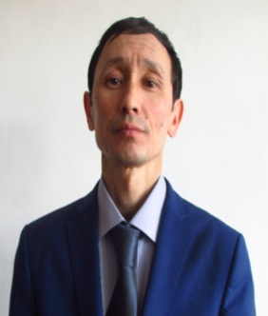
Рахимжанов Серік Камалиұлы
тарих, құқық және экономика негіздері мұғалімі
Қазақстан тарихы пәнінен бақылау өлшемдерін құрастыру бойынша қалалық шығармашылық топ мүшесі, «Өлкетану» бойынша арнайы курс (бейіналды дайындық) бағдарламасын құрастырушы, (2015, сәуір), халықаралық қашықтық «Инфоурок» жобасына белсенді қатысқан үшін сертификат,алғыс хатпен марапатталды(2015, ақпан). Аймақтық деңгейде өткен «Ағарту сабақ» сайысының жүлдегері (2015, ақпан). «ХV Сәтбаев оқулары» атты Халықаралық ғылыми конференциясына қатысқаны үшін сертификат(2015,сәуір).

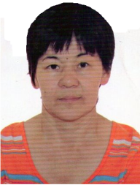
Лепесова Айтжамал Ақажанқызы
математика пәні мұғалімі
"Физика және астрономия" журналында "Ақпараттық технологияны математика сабағында қолданудың маңыздылығы" мақаласы шықты.(№2,2015ж)
"Ұстаздар" газет беттерінде сабақ жоспары мен мақаласы басылды (№2,№5, 2015ж).
6-шы сыныпқа арналған "Математикалық логика" атты факультатив курсынын авторы (Рецензент: п.ғ.к. Даниярова Ж.).
Математика мұғалімдеріне ашық сабақ көрсетіп, аға оқытушы және әдіскер Б.Жаукенова мен Р.Әшімбетованың жоғары бағасын алды.
Оқушысы Қазақстандық КИО интернет-олимпиадасына қатысып, «Үздік нәтиже» сертификатына ие болды.

Аушенова Клара Аманболқызы
физика пәні мұғалімі
«Оқытудың заманауи технологияларының инновациялық әдістер» атты ғылыми – әдістемелік семинарында сертификат иегері, 2014 ж.
"Ваучер - модуль жүйесі: жалпы білім беретін және жаңа типті мектептерде білмденудің инновациялық технологияларыныі ғылыми негізі" атты семинарында сертификат иегері, 2015 ж.
Қашықтық "Инфоурок", "Жаңа сабақ", "Отличник" сайыстарына оқушыларын табысты дайындаған үшін Алғыс хаттармен марапатталды, 2015 ж.
Оқушысы Жаратылыстану- математикалық цикл бойынша Аймақтық олимпиадада көрсеткен үздік нәтиже үшін ІІІ дәрежелі дипломмен марапатталды, халықаралық «Новый урок» блиц-турнирына қатысып, жүлделі орындарды иеленді.

Акбанова Айжан Хабиболлақызы
бастауыш сынып мұғалімі
С. Торайғыров атындағы Павлодар мемлекеттік университеті Ж . Аймауытов атындағы этнопедагогика және білім берудегі инновациялық – технологияларының ғылыми – практикалық орталығы ұйымдастырған «Ваучер-модуль жүйесі : жалпы білім беретін және жаңа типті мектептеріде білімденудің инновациялық технологияларының ғылыми негіздері» курсы- сертификат № 3/5-11/1(2015ж ақпан),«Ұлағатты ұстаз» атты республикалық оқытушылар конкурсы – ІІІ орын, диплом, (2015ж ақпан), « Бастауыш мектеп» журналының 2015- жылғы № 4,5 нөмірінде « Балалардың логикалық ойлау қабілетін дамыту» атты мақаласы,» Мейірім» атты ашық сабағы жарияланды. (2015ж сәуір, мамыр),«Пони» халықаралық турниріне оқушыларды дайындағаны үшін Алғыс хатпен марапатталды.(2015жыл. ақпан) , «ZIAT» ҒӘО ұйымдастырған бастауыш сынып оқушыларына арналған Республикалық ғылыми жоба «Зерек» сайысына бір оқушысы қатысып, ІІ орынға иеленді. (2015ж наурыз).

Ныгманова Әсел Зекенқызы
бастауыш сынып мұғалімі
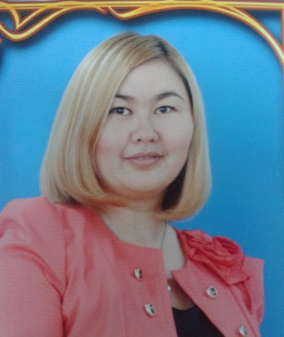
«Сын тұрғысынан ойлау» технологиясы бойынша қалалық шығармашылық топтың жаттықтырушысы атанды. (2014 жылы)
«Ұлағатты ұстаз» атты І Республикалық оқытушылар конурсына қашықтықтан қатысып, жұмысы үздік деп танылып, ІІІ орынға иеленді. (2015 жылы ақпан)
«Алтын асық» интеллектуалдық марафонда 1 оқушысы ІІІ орынға иеленді. Сонымен қатар 11 оқушы жүлдегерлер қатарыннан табылып, сыйлықтармен марапатталды. (2015 жыл наурыз)

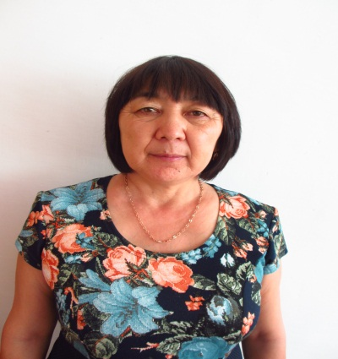
Рамазанова Ғалия Табылдықызы
бастауыш сынып мұғалімі
Қалалық мұғалімдердің шығармашылық тобында 1-4 сыныптарға « Спецификация мен технологиялық матрицаны қолдану арқылы бастауыш оқыту курсының математика пәні бойынша бақылау өлшемдері» жинағының құрастырушысы және осы жинаққа рецензиясы бар. (2014 ж желтоқсан)

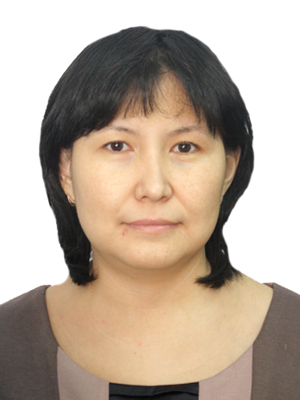
Уалинова Айнұр Жұмагелдіқызы бастауыш сынып мұғалімі
Оқушылары интеллектуалдық сайыстарға қатысып жүлделі орындара ие болып жұр. Айтбай Әміржан
«Зерде» ғылыми жобалар сайысының облыстық кезеніне қатысып ІІІ орынға ие болды

.

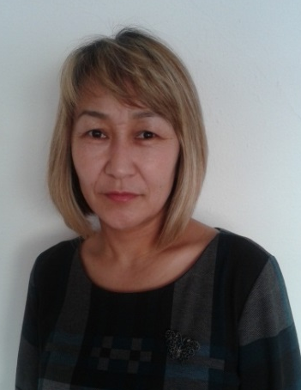
Мусабекова Маржан Қайратқызы
бастауыш сынып мұғалімі
2014 жыл «Ертіс дарыны» аймақтық ғылыми-тәжірбиелік орталығымен бірлескен жұмыстан алғыс хатпен марапатталды.
«Алтын асық» интеллектуалдық марафонда 1 оқушысы ІІІ орынға иеленді. Сонымен қатар 6 оқушы жүлдегерлер қатарыннан табылып, сыйлықтармен марапатталды.
Облыстық радиоэфирінде «Қазақстанның білім беру саласындағы жетістіктері» және «Бастауыш сыныптарда балаларды Отансүйгіштікке тәрбиелеу» тақырыбы бойынша сөйледі.(2014 жыл).

Абдулина Динара Сапарбекқызы
бастауыш сынып мұғалімі
Бастауыш сынып мұғалімдері арасында Республикалық қашықтық олимпиадасына қатысып сертификат алды.(2014 жыл, қазан).Қазақ тілі пәні бойынша мұғалімдерге арналған Республикалық қашықтық олимпиадасына қатысып сертификат алды, (2014 жыл, қараша).. 2015 жыл 3ақпан «Инновацилық технологияларының ғылыми негізі» курсы бойынша 18 сағаттық жүктемені меңгерді. Халықаралық «Пони» турниріне оқушыларды дайындағаны үшін «Алғыс хатпен» марапатталды.(2015 жыл, наурыз).

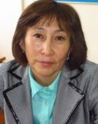

Алинова Сауле Қайырқызы орыс тілі мен әдебиеті пәні мұғалімі.
Оқушылары халықаралық «Новый урок» блиц-турнирына қатысып, жүлделі орындарға иеленді. «Русский медвежонок» сайысына қатысып, 2 оқушысы жүлделі орынға иеленді. Қалалық білім бөлімінің грамотасымен марапатталды(2015,наурыз).

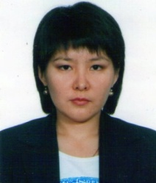
Калишева Гульдана Алтайқызы
информатика пәні мұғалімі
Қашықтық "Инфоурок", "Жаңа сабақ"сайыстарына оқушыларын табысты дайындаған үшін Алғыс хаттармен марапатталды, 2015 ж.
Оқушылары халықаралық «Жаңа сабақ» «Инфосабақ», «Отличник» блиц-турнирына қатысып, жүлделі орындарға иеленді. «Жай бөлшектерді қосу» атты мақаласы республикалық ғылыми- әдістемелік «Математика және физика» журналына жарияланды, 2015ж

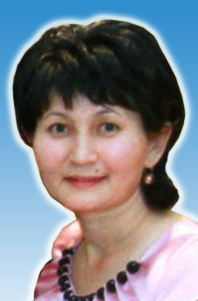
Исагалиева Улжан Сабыржановна
бастауыш сынып мұғалімі
2014 жылы «Алтын асық » интеллектуалдық ойынында
I-орын алған оқушылары марапатталды.
2014 жылы « Мектепте ғылыми-зерттеу жұмыстарын жүргізудің ғылыми –әдістемелік негіздері»
атты семинарға қатысу үшін сертификат алынды.
2015 жылы «Инфоурок» проектісі бойынша Халықаралық дистанциялық олимпиадаға оқушыларды логикаға дайындаудан I, II, III орын алғаны үшін Куәлікпен марапатталды.
2015 жылы «Инфоурок» проектысына мұғалімдер арасында белсене қатысқаны үшін Алғыс хатпен марапатталды.

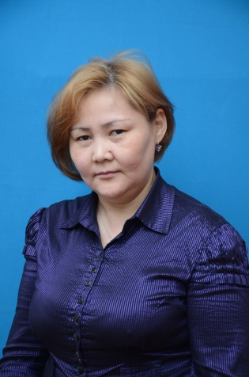
Шарапиденова Жанаргүл Кәкімқызы
технология пәнінің мұғалімі
Әдістемелік –дидактикалық құралдар сайысында II- орынға ие болғаны үшін дипломмен марапатталды, (2015,сәуір) Қазақстан Республикасының Тәуелсіздік күні және Ұлы отан соғысының 70 жылдығына орай ұстаздар қауымы арасында өткізілген облыстық көрмесінен сертификат(2014,желтоқсан).

«Бастамашылық, шығармашылық»
Смагұлова Замзагүл Бірлікқызы
бастауыш сынып мұғалімі
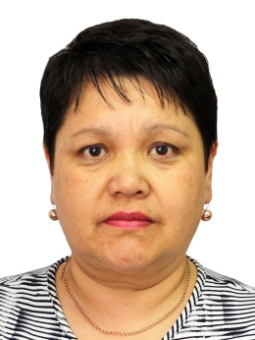
«Интернет конкурсы» проектысында I Халықаралық дистанциялық педагогикалық сайысқа қатысып кәсіптік шеберлігін көрсеткені үшін және жаңа технолигияларды пайдаланғаны үшін II дәрежелі дипломмен марапатталды.(2015 ж. наурыз айы),«Сарыарқа самалы» газеті «Бала тілі- бал» мақала (2014 ж. желтоқсан айы)

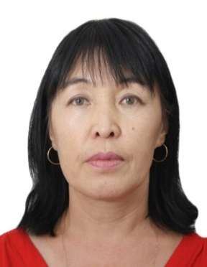
Сұлтанова Нұрғайша Зайнешқызы
бастауыш сынып мұғалімі
Бастауыш сынып мұғалімдері арасында Республикалық қашықтық олимпиадасына қатысып сертификат алды.(2014 жыл, қазан).Қазақ тілі пәні бойынша мұғалімдерге арналған Республикалық қашықтық олимпиадасына қатысып сертификат алды, (2014 жыл, қараша). 2015 жыл 3ақпан «Инновацилық технологияларының ғылыми негізі» курсы бойынша 18 сағаттық жүктемені меңгерді. Халықаралық «Пони» турниріне оқушыларды дайындағаны үшін «Алғыс хатпен» марапатталды.(2015 жыл, наурыз)

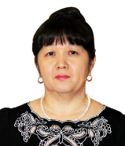
Абылғазинова Құралай Ғазизқызы
қазақ тілі мен әдебиеті пәні мұғалімі.
"Павлодар өңірінің компоненті" конкурсына қатысқаны үшін сертификатпен марапатталды.(2015, желтоқсан)

Джакова Қарлығаш Сұртайқызы
музыка пәні мұғалімі
«Балауса-2015» қалалық сайысынан эстрадалық номинациясынан лауреат дайындағаны үшін Алғыс хатпен марапатталды (2015, сәуір), «Үш қоңыр» қалалық сайысынан вокал номинациясынан лауреат дайындағаны үшін Алғыс хатпен марапатталды.(2015,наурыз,сәуір).

«Батыл қадам»
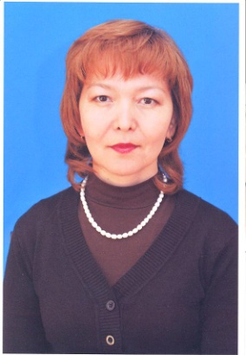
Ешимова Арнат Айтымқызы
тарих және география пәні мұғалімі.
«Павлодар облысының Екібастұз қаласының энергетикасының қалыптасуының даму тарихы» ,«Қазақстандағы туризм дамуының қазіргі жағдайы» оқушыларды ғылыми жобаға дайындап дипломдармен марапатталды(2014,қараша) . ПГУ Торайгыров атындағы «Қазақстан халқы Ассамблеясы-толеранттылық белгісі» атты ғылыми жоба сайысында 2орынға ие болды(2015,қаңтар).

Рахимжанова Бахыт Шамелқызы
химия биология пәні мұғалімі,
"Pisa" халықаралық зерттеу аясында оқушылардың ғылыми-жаратылыстану пәндері бойынша функционалдық сауаттылығын дамытуды өткізу» курсын оқып сертификат берілді.
"ZIAT" Ғылыми әдістемелік орталығымен ұймдастырылған оқушылар мен студенттер арасында өткізілген Халықаралық "Сократ" атты ғылыми жұмыстар сайысында оқушысы жүлдегер атанғаны үшін дипломмен марапатталды.
«12-жылдық білім беруде оқушыларға арналған ақпараттық құзыреттілікті қалыптастыру» курсын оқып сертификат берілді.
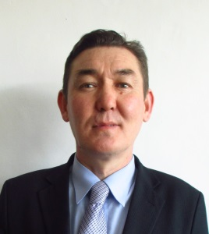
Молдабеков Бауыржан Қасымтайұлы
тарих пәні мұғалімі
Қазақстан тарихы пәнінен бақылау өлшемдерін құрастыру бойынша қалалық шығармашылық топ мүшесі, «Өлкетану» бойынша арнайы курс (бейіналды дайындық) бағдарламасын құрастырушы, (2015, сәуір), «Қазақстан-Павлодар» теледидарында сұхбат Қазақстан Халық Ассамблеясы 20 жылдығына. (2015, ақпан). «ХV Сәтбаев оқулары» атты
Халықаралық ғылыми конференциясына қатысқаны үшін сертификат(2015,сәуір).

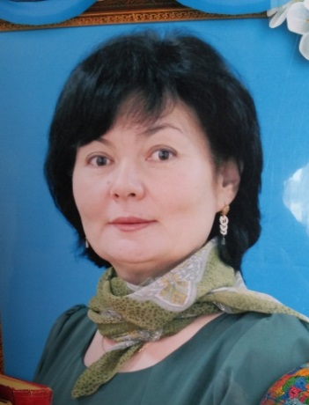
Сеитова Айтжамал Альжановна
бастауыш сынып мұғалімі
"Ұлағатты ұстаз" атты республикалық сайысында жұлделі ІІІ орынға ие болды. «КИО» қашықтық олимпиадысына қатысты.(2015 ж.қаңтар) «Ертіс дарыны» аймақтық ғылыми-тәжірбиелік орталығымен бірлескен жұмыстан алғыс хатпен марапатталды(2014 ж.). «Алтын асық» интеллектуалдық марафонда 1 оқушысы ІІ орынға иеленді.

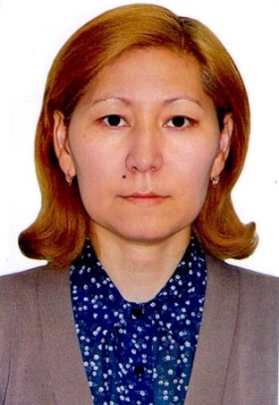
Макина Гүлжан Төлеубайқызы
ағылшын тілі пәні мүғалімі
«Заманауи сабақ» атты қалалық интернет -фестиваліне қатысып, ІІІ жүлделі орынға ие болды. (2015 жыл)
Халықаралық «Teaching approaches and styles British Counci» аттыl семинарға қатысып, сертификат иеленді.(2014 )
Халықаралық «Инфоурок» олимпиадасына жеңімпаздарды дайындағаны үшін «Алғыс хатпен» марапатталды. (2014 жыл).

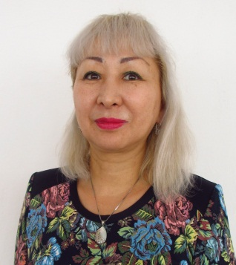
Аитова Айменкул Көкебайқызы
орыс тілі мен әдебиеті пәні мұғалімі.

Қалалық білім бөлімінің грамотасымен марапатталды (2015,наурыз).Оқушылары халықаралық «Новый урок» блиц-турнирына қатысып, жүлделі орындарға иеленді. «ІІ Ахметов оқулары. Қазіргі білім беру үдерісі: тәжірибе, мәселелер, болашағы» аймақаралық ғылыми-практикалық конференциясына қатысып, мақаласы жинаққа енгізілді.

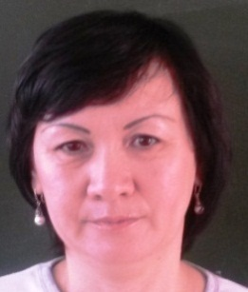

Мыңғышева Жанар Амангелдіқызы
қазақ тілі мен әдебиеті пәні мұғалімі.
ХІ қалалық мұғалімдер олимпиадасында ІІІ орынға ие болғаны үшін дипломмен марапаттталды.(2015,ақпан).

Жанғазина Нұргүл Ахметбекқызы
Инорматика пәнінің мұғалімі
«АКТ білім беруде» облыстық сайысында І орын. 2013
"Заманауи сабақ" интернет фестивалінде III орын.
"Ваучер - модуль жүйесі: жалпы білім беретін және жаңа типті мектептерде білмденудің инновациялық технологияларыныі ғылыми негізі" атты семинарында сертификатпен марапатталды, 2015 ж.
Қашықтық "Инфоурок", "Отличник" сайыстарына оқушыларын табысты дайындаған үшін Алғыс хаттармен марапатталды, 2015 ж.
Оқушылары халықаралық «Жаңа сабақ» «Инфосабақ», «Отличник» блиц-турнирына қатысып, жүлделі орындарға иеленді.

«Ізденіс»
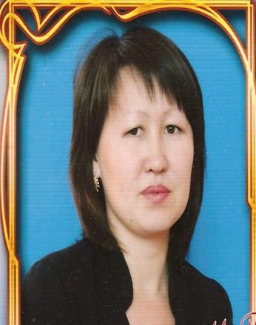
Бахтиярова Марал Болатқызы
бастауыш сынып мұғалімі
"Ұлағатты ұстаз" атты республикалық сайысында жұлделі ІІІ орынға ие болды.(2015ж қаңтар) «КИО» қашықтық олимпиадысына қатысты. Қалалық семинарға қатысып, әдебиеттік оқу пәнінен «Қазақстан» тақырыбы бойынша көрсеткен ашық сабағы жоғары бағаланды.(2014 ж қараша) "Новый урок" проектісін ұйымдастырып

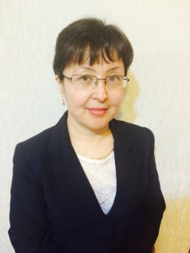
Аужанова Ақжарқын Әлімжанқызы
бастауыш сынып мұғалімі.
Бастауыш сынып мұғалімдеріне арналған республикалық дистанционды олимпиадасына қатысты (2014ж қазан),«Мектептегі педагогикалық консилиумның жұмысы» атты облыстық семинарына қатысты (2014ж, желтоқсан), «Инновациялық технологияларды оқыту процесінде қолдану» атты қалалық семинар-практикуміне қатысты(2015 ж ақпан), «Интернет конкурсы» сайтында «Оқып үйрену-күрделі психикалық процесс» атты мақаласы жарық көрді (2015ж наурыз).
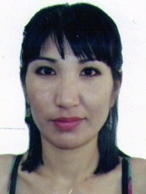
Назарова Ақсұлу Ағыбайқызы
математика пәні мұғалімі
Қашықтық "Инфоурок", "Жаңа сабақ" сайыстарына оқушыларын табысты дайындаған үшін Алғыс хаттармен марапатталды, 2015 ж.
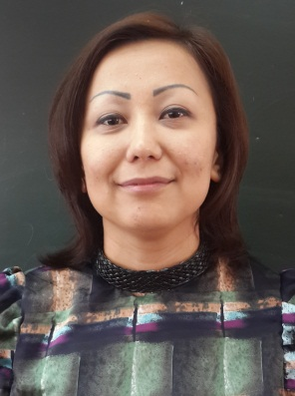
Оқушылары халықаралық «Жаңа сабақ» «Инфосабақ», «Отличник» блиц-турнирына қатысып, жүлделі орындарға иеленді.

Омарова Меруерт Багдатқызы
бастауыш сынып мұғалімі
С. Торайғыров атындағы Павлодар мемлекеттік университеті Ж . Аймауытов атындағы этнопедагогика және білім берудегі инновациялық – технологияларының ғылыми – практикалық орталығы ұйымдастырған «Ваучер-модуль жүйесі : жалпы білім беретін және жаңа типті мектептеріде білімденудің инновациялық технологияларының ғылыми негіздері» курсы- сертификат (2015ж ақпан)

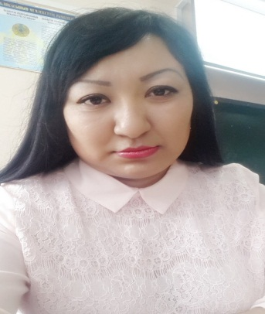
Исабаева Гүлназ Тұрсынғалиқызы
бастауыш сынып мұғалімі
"КИО" олимпиадасына қатысу(сертификат), қараша, 2014
С. Торайғыров атындағы Павлодар мемлекеттік университеті Ж . Аймауытов атындағы этнопедагогика және білім берудегі инновациялық – технологияларының ғылыми – практикалық орталығы ұйымдастырған «Ваучер-модуль жүйесі : жалпы білім беретін және жаңа типті мектептеріде білімденудің инновациялық технологияларының ғылыми негіздері» курсы- сертификат (2015ж)

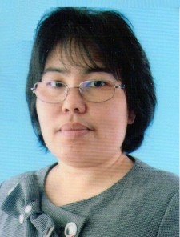
Тұрдыбаева Ғалия Алтынбекқызы
математика мұғалімі
«Оқытудың заманауи технологияларының инновациялық әдістер» атты ғылыми – әдістемелік семинарында сертификат иегері, 2014 ж.
"Ваучер - модуль жүйесі: жалпы білім беретін және жаңа типті мектептерде білмденудің инновациялық технологияларыныі ғылыми негізі" атты семинарында сертификат иегері, 2015 ж.
Сертификат куратора Всероссийская онлайн центр Д.О. Участие в работе проекта для учителей "Инфоурок" (Алғыс хат)
2015 жылғы №3 «Математика және физика» атты республикалық ғылыми-әдістемелік журналында «Қысқа мерзімді жоспар» атты атты мақаласы жарияланды.
Қашықтық "Инфоурок", "Жаңа сабақ", "Отличник" сайыстарына оқушыларын табысты дайындаған үшін Алғыс хаттармен марапатталды, 2015 ж.

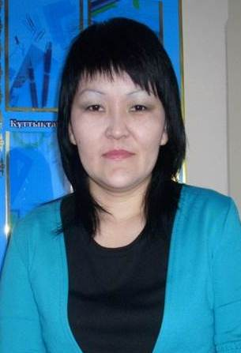
Шуйкенова Асемгуль Кабденовна
информатика пәнінің мұғалімі
" CorelDraw графикалық редакторы" құралы, қалалық әдістемелік құралдар конкурсының 1- орын иегері 2014 ж. Сollegi.kz сайтында "Word-та кестелермен жұмыс" тақырыбы сайтқа жарияланды 2014 ж. «Копилка-уроков- сайт для учителей» интернет-проектіде «Информатикадан орта мерзімді жоспар» тақырыбы жарияланды 2015 ж. Қашықтық "Инфоурок", "Жаңа сабақ"сайыстарына оқушыларын табысты дайындаған үшін Алғыс хаттармен марапатталды, 2015 ж.
Оқушылары халықаралық «Жаңа сабақ» «Инфосабақ», «Отличник» блиц-турнирына қатысып, жүлделі орындарға иеленді

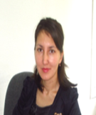
Айдарханова Наира Сапарғалиқызы
биология пәні мұғалімі
« 2007 Microsoft Office кеңейтілген мүмкіндіктерді қолдану» семинарына қатысып сертификат берілді.
"Инфоурок" проектінде белсенді қатысып жүлдегері орындар алған үшін алғыс хаттармен марапатталды.

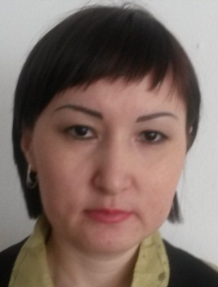
Оспанова Камила Қайыржанқызы
қазақ тілі мен әдебиеті пәні мұғалімі.
«Ваучер - модуль жүйесі: жалпы білім беретін және жаңа типті мектептерде білімденудің инновациялық технологияларының ғылыми негізі» атты семинарға қатысқаны үшін сертификатпен марапатталды. (2015,ақпан)

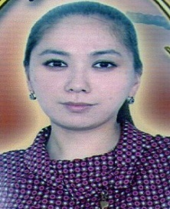
Тлеумбетова Динара Тәжімбетқызы
математика пәні мұғалімі
"Білім берудің инновациялық стратегиясы- мемлекеттің, қоғамның және жеке тұлғаның тұрақты даму факторы" алғыс хат,(2014 ж,тамыз),оқыту және тәрбиелеудің қазіргі жолдары: жоспарлау, жетістік, өлшеу" тақырыбы бойынша семинар, сертификатпен марапатталды, 2014 ж.
«Арифметикалық прогрессияға есептер» тақырыбына арналған 9 сыныбының сабақ жоспары «Математика және физика» республикалық журналында жарияланды(2015,сәуір)

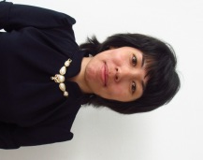

Аушахманова Гульзар Альбекқызы
информатика пәні мұғалімі
Халықаралық қашықтық "Инфоурок", "Жаңа сабақ", "Отличник" сайыстарына оқушыларын табысты дайындаған үшін Алғыс хаттармен марапатталды, 2015 ж.
«Auto Cad бағдарламасын қолданып, ЭО жасау»тақырыбында курсынан өтіп, сертификатпен марапатталды, 2015 ж.

Жумжуманова Динара Мұратқызы
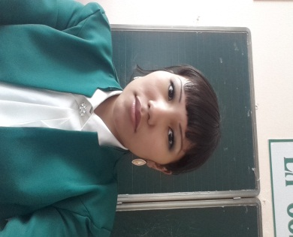
бастауыш сынып мұғалімі.
Мұғалімдер арасында өткен қалалық пәндік олимпиадаға қатысты. «Ваучер-модуль жүйесі: жалпы білім беретін және жаңа типті мектептерде білімденудің инновациялық технологияларының ғылыми негізі» курсы бойынша біліктілігін арттырды. Сыни тұрғыдан ойлау технологися бойынша қалалық шығармашылық топтың мүшесі. «Инфоурок» алғыс хатымен марапатталды. Оқушысы – Мерканова Сапия оқушылар арасында өткен қалалық пәндік олимпиада- дан математикадан ІІІ орын алды. Халықаралық «инфоурок» олимпиадасына оқушы- лары қатысып, 4 оқушы ІІІ орынға ие болды.

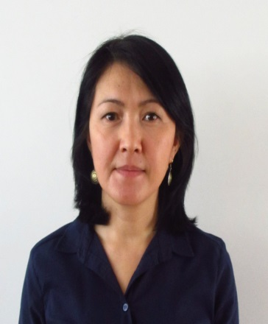
Баядилова Мейрамгуль Петровна
орыс тілі мен әдебиеті пәні мұғалімі.
Қалалық білім беру бөлімінің алғыс хатымен марапатталды,оқушылары халықаралық «Новый урок» блиц-турнирында жүлделі орындарды иеленді және «Ғылымға -жол» аймақтық конференциясына қатысып, мақалалары баспаға жарияланды.(2015,сәуір).

Тастемирова Қазипа Эксановна
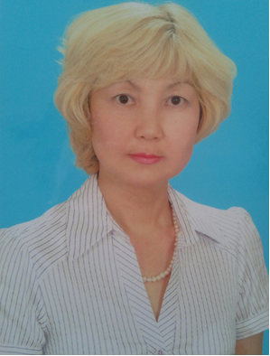
бастауыш сынып мұғалімі
«Пони» халықаралық турниріне оқушыларды сапалы дайындағаны үшін Алғыс хатпен марапатталды (2015 ж),бастауыш сынып мұғалімдеріне арналған республикалық қашықтық олимпиадасына қатысқаны үшін сертификат берілді (2014 ж)

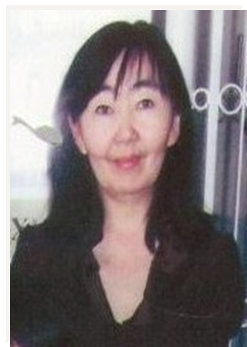
Шахманова Қарлығаш Зиядиновна
бастауыш сынып мұғалімі «Пони» халықаралық турниріне оқушыларды сапалы дайындағаны үшін Алғыс хатпен марапатталды (2015 ж),бастауыш сынып мұғалімдеріне арналған республикалық қашықтық олимпиадасына қатысқаны үшін сертификат берілді (2014 ж),«Павлодар

Мұсақанов Ербол Қажыкәрімұлы
дене шынықтыру пәні мұғалімі
Павлодар қаласы мектеп оқушыларының арасында Сәлима Уахитқызы Темірбаеваны еске алуға арналған баскетбол ойынан 2-ші қалалық турнирда ІІ орынға ие болған №22 мектеп грамотамен марапатталады. Павлодар қ. 2014ж.
Аманкелді Тайгулинді еске алуға арналған қала мектеп мұғалімдер арасындағы волейболдан жарыс. Павлодар қ.2015ж. - ІІІ орын

Нұрахметов Мақсұт Қабдоллаұлы
дене шынықтыру пәні мұғалімі
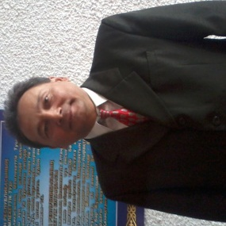
Егінбай Айжан ,Мұхтарханова Жания- тоғызқумалақтан облыстық «Сарыарқа самалы»газетінің жүлдесі үшін ұйымдастырылған дәстүрлі аймақтық турнирде 2 орын (2014,қараша),облыс чемпионатында -3 орын (2015,ақпан), Аманкелды Жастілек қалалық турнирде 3 орын (2015,сәуір)..

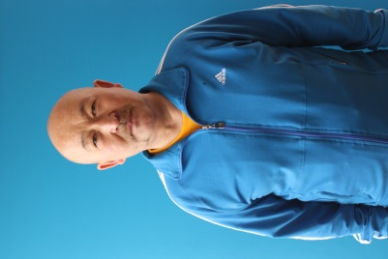
Нұрмұханов Бахытбек Маукенұлы
дене шынықтыру пәні мұғалімі
Тайгулин Аманкелді еске алуға арналған қала мектептері мұғалімдер арасындағы волейболдан жарыс. Павлодар қ, 2015ж. - ІІІ орын

Жармағамбетов Алмас Қайратұлы
дене шынықтыру пәні мұғалімі
Тайгулин Аманкелді еске алуға арналған қала мектеп мұғалімдер арасындағы волейболдан жарыс - ІІІ орын (Павлодар қ, 2015ж), Оқушылар арасындағы қалалық 44-ші спартакиада бойынша қазақша күрестен 44 кг. салмағымен –ІІі орын., 81 кг салмағымен – ІІІ орын.- грамотамен марапатталды.2014ж.10 маусым «Өрлеу» Біліктілікті арттыру ұлттық орталығы» акционерлік қоғамының филиалы «Павлодар облысы педагогикалық қызметкерлердің біліктілігін арттыру институты» облыстық семинар «Жеті модульді дене шынықтыру сабағына енгізу әдістері» тақырыбында өкізілді.
.
Забиева Баглан Аханқызы
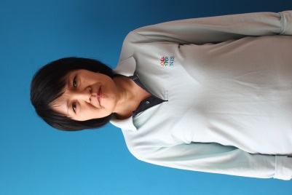
дене шынықтыру пәнінің мұғалімі
2015ж.12-15 наурыз Павлодар облысының дене тәрбиесі және спорт басқармасы - қалааралық турнирінің үстел теннісі ойынынан 1 орынға ие болды.
Тайгулин Аманкелді еске алуға арналған қала мектеп мұғалімдер арасындағы волейболдан жарыс. Павлодар қ, 2015ж. ІІІ орын.

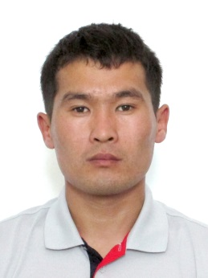
Дошматов Сунгат Бейсембаевич
Тайгулин Аманкелді еске алуға арналған қала мектеп мұғалімдер арасындағы волейболдан жарыс. Павлодар қ, 2015ж. ІІІ орын

